

Papéis

Autor: Henrique Pezella Neto
Versão: 1.0
Data: 05/07/2019

Índice
Acesso ao Sistema SIQ 3
Criar Papéis 4
Copiar Papéis 5
Adicionar Módulos ao Papel 6
Adicionar Menus ao Papel 7
Adicionar Informação Genérica ao Papel 8
Adicionar Tipo da Categoria ao Papel 9
Adicionar Extrator de Dados ao Papel 10
Adicionar Análise de Dados ao Papel 11
Adicionar Processos de Interface ao Papel 12
Adicionar Workflow ao Papel 13
Adicionar Visões ao Papel 14
Adicionar Relatório ao Papel 15
Adicionar Notícia ao Papel 16

Acesso ao Sistema SIQ

- Acesse o sistema através do link:
  - Preencha o campo Login.
  - Preencha o campo Senha.
  - Informe o texto mostrado abaixo.
  - Clique no botão Entrar ou tecle Enter.

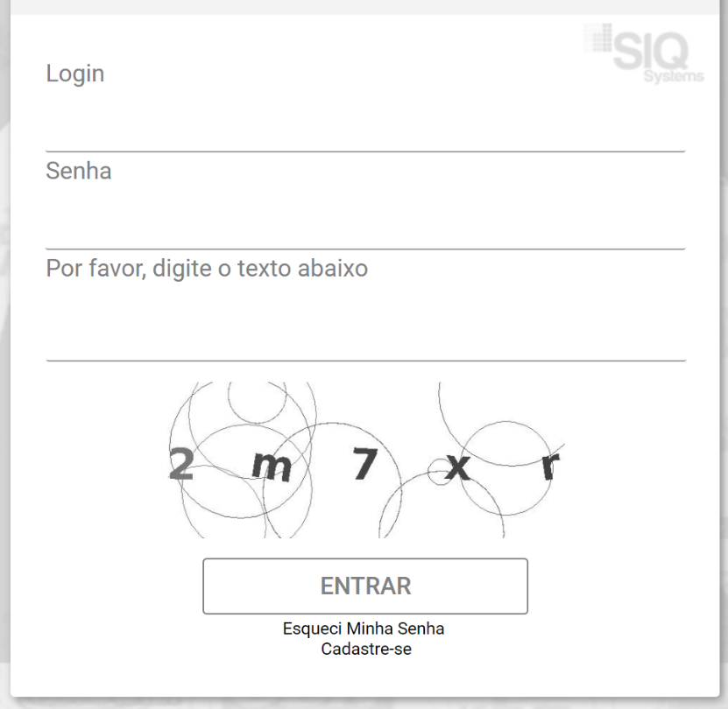

- Acesse o Cadastro de Papéis através do Menu -> Sistema -> Segurança Papel e/ou digite a transação ROLE na caixa de pesquisa.
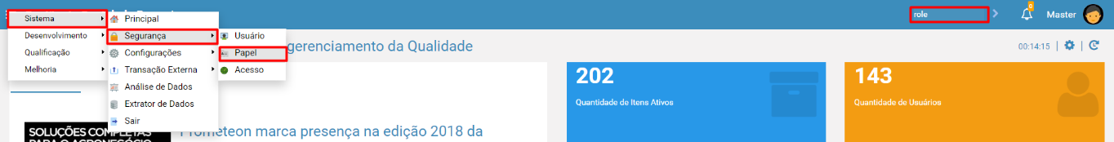

Criar Papéis

- No canto superior direito (Transaction Box)

  - Digite a transação ROLE
  - Pressione o botão Enter
  - Ou acesse o menu Sistema Segurança Papel
  - Clique no botão Criar

- Preencha os campos requeridos
  - Clique no botão SALVAR
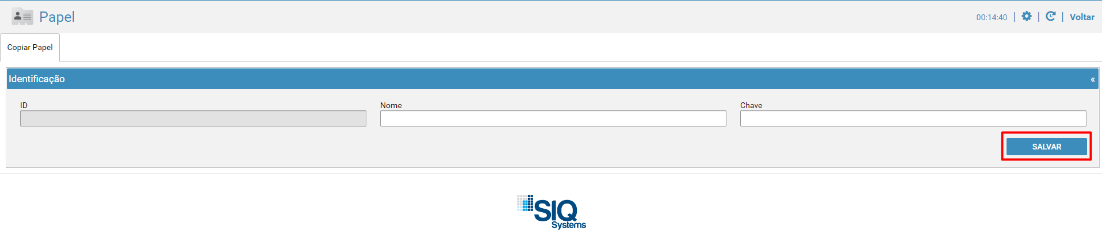

Copiar Papéis

1. No canto superior direito (Transaction Box)

  - Digite a transação ROLE
  - Pressione o botão Enter
  - Ou acesse o menu Sistema Segurança Papel
  - Clique no botão Lupa para visualizar papéis

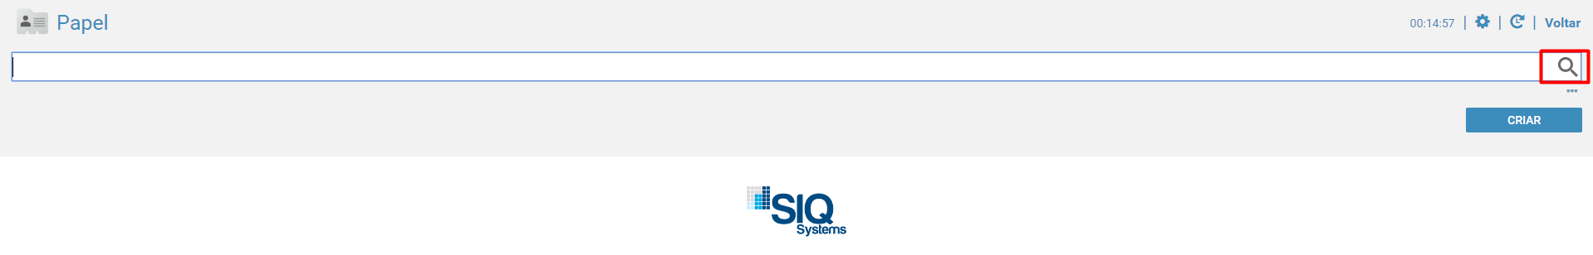

- Selecione o papel que deseja copiar
  - Clique no papel a ser copiado.
  - Clique no botão “três pontos”
  - Clique na opção Copiar

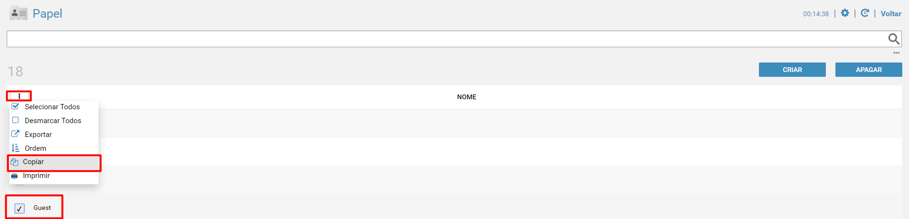

- Preencha os campos requeridos
  - Clique no botão SALVAR

Adicionar Módulos ao Papel

- Clique na aba Módulos
- Clique no botão ADICIONAR
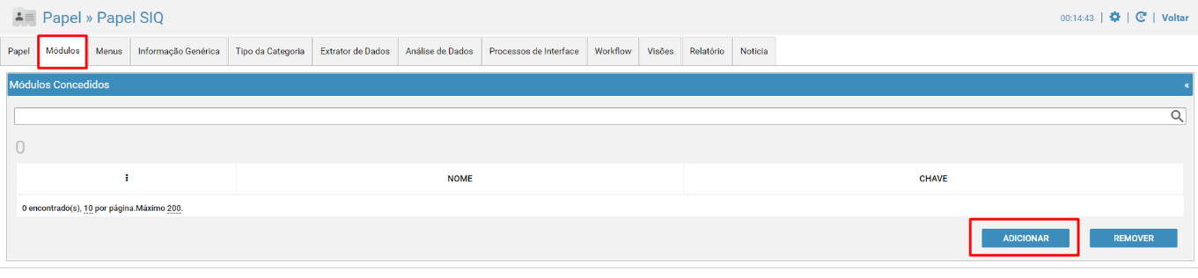

- Clique no(s) check box para selecionar o(s) módulo(s) e clique em ADICIONAR

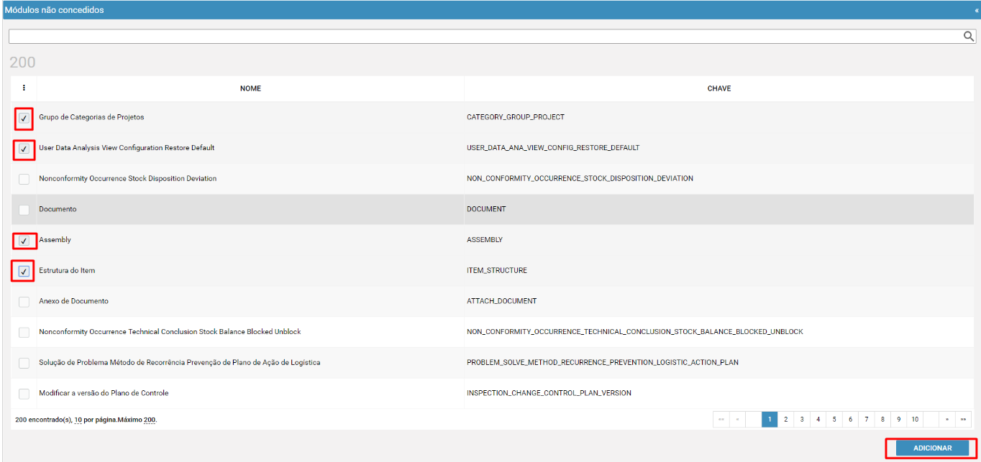

Adicionar Menus ao Papel

- Clique na aba Menus
- Clique no botão ADICIONAR
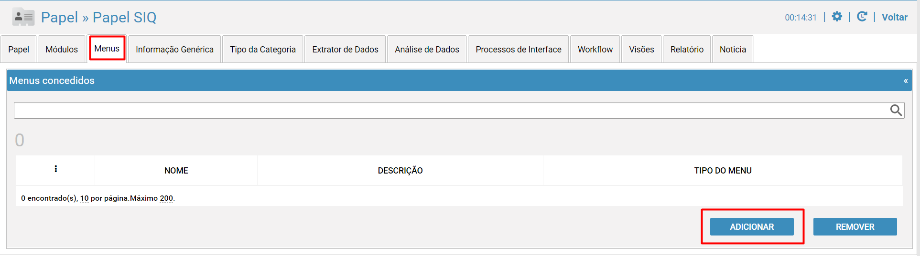

- Clique no(s) check box para selecionar o(s) menu(s) e clique em ADICIONAR

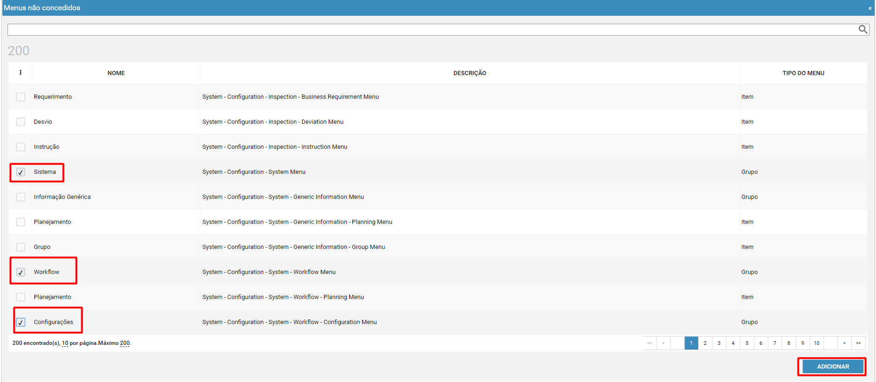

Adicionar Informação Genérica ao Papel

- Clique na aba Informação Genérica
- Clique no botão ADICIONAR
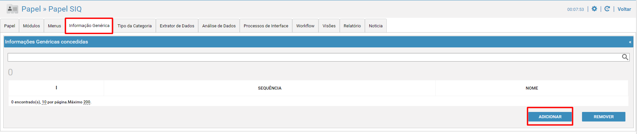

- Clique no(s) check box para selecionar a(s) informação(ções) genérica(s) e clique em ADICIONAR

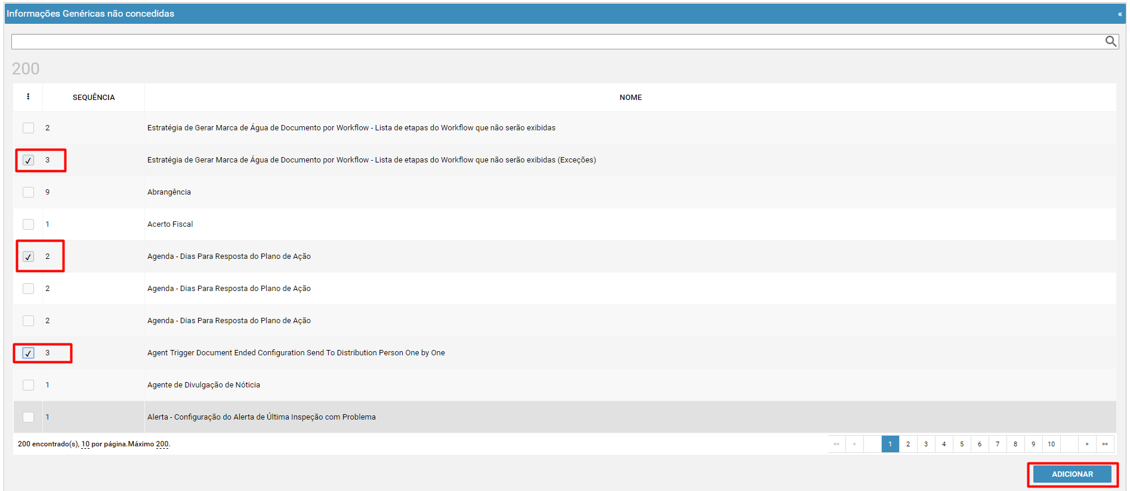

Adicionar Tipo da Categoria ao Papel

- Clique na aba Tipo da Categoria
- Clique no botão ADICIONAR
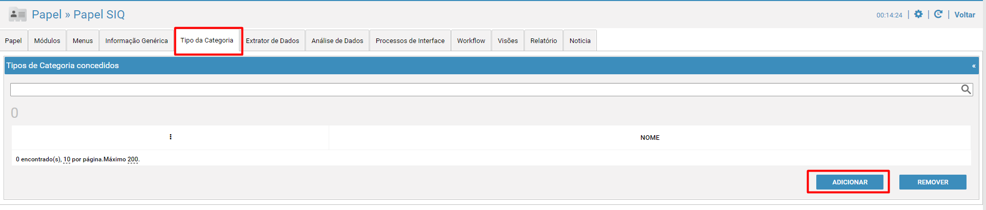

- Clique no(s) check box para selecionar o(s) tipo(s) da(s) categoria(s) e clique em ADICIONAR

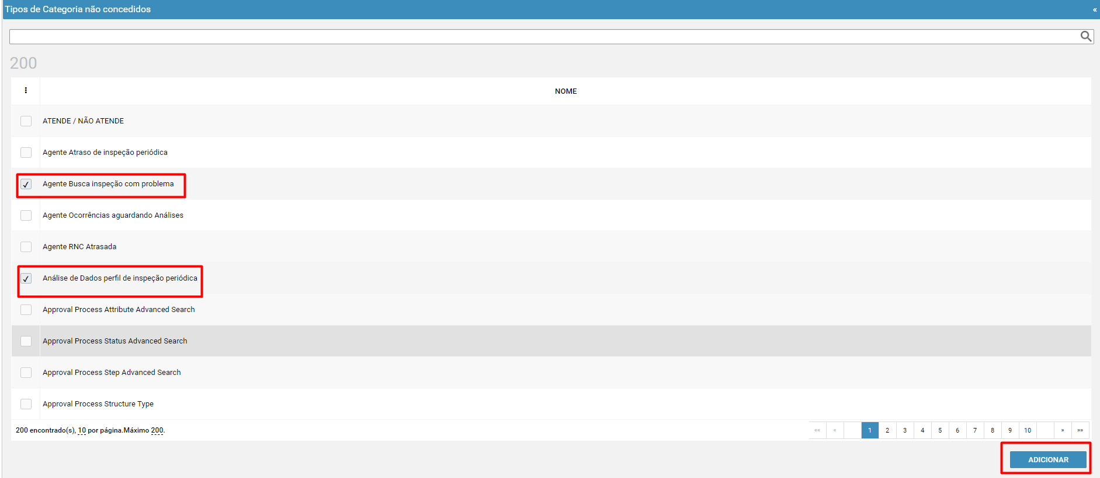

Adicionar Extrator de Dados ao Papel

- Clique na aba Extrator de Dados
- Clique no botão ADICIONAR
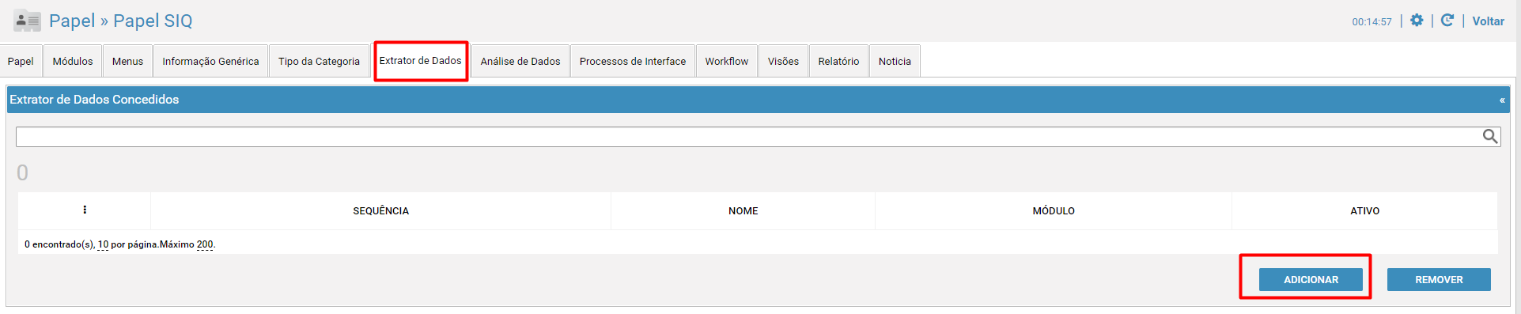

- Clique no(s) check box para selecionar o(s) estrator(es) de dados e clique em ADICIONAR

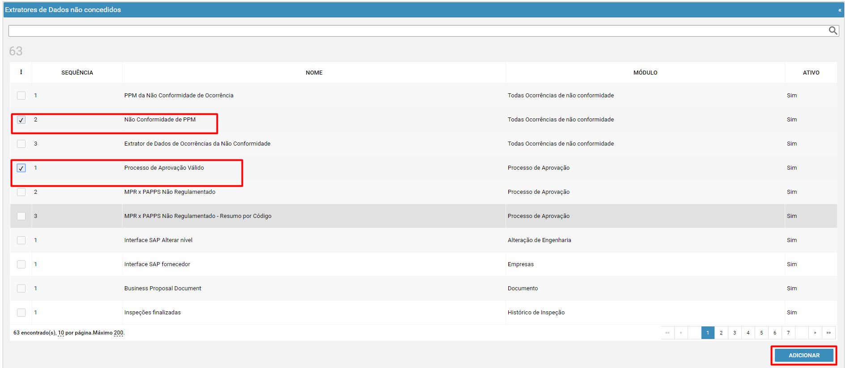

Adicionar Análise de Dados ao Papel

- Clique na aba Análise de Dados
- Clique no botão ADICIONAR
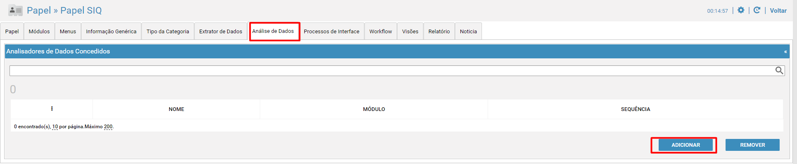

- Clique no(s) check box para selecionar a(s) análise(s) de dados e clique em ADICIONAR

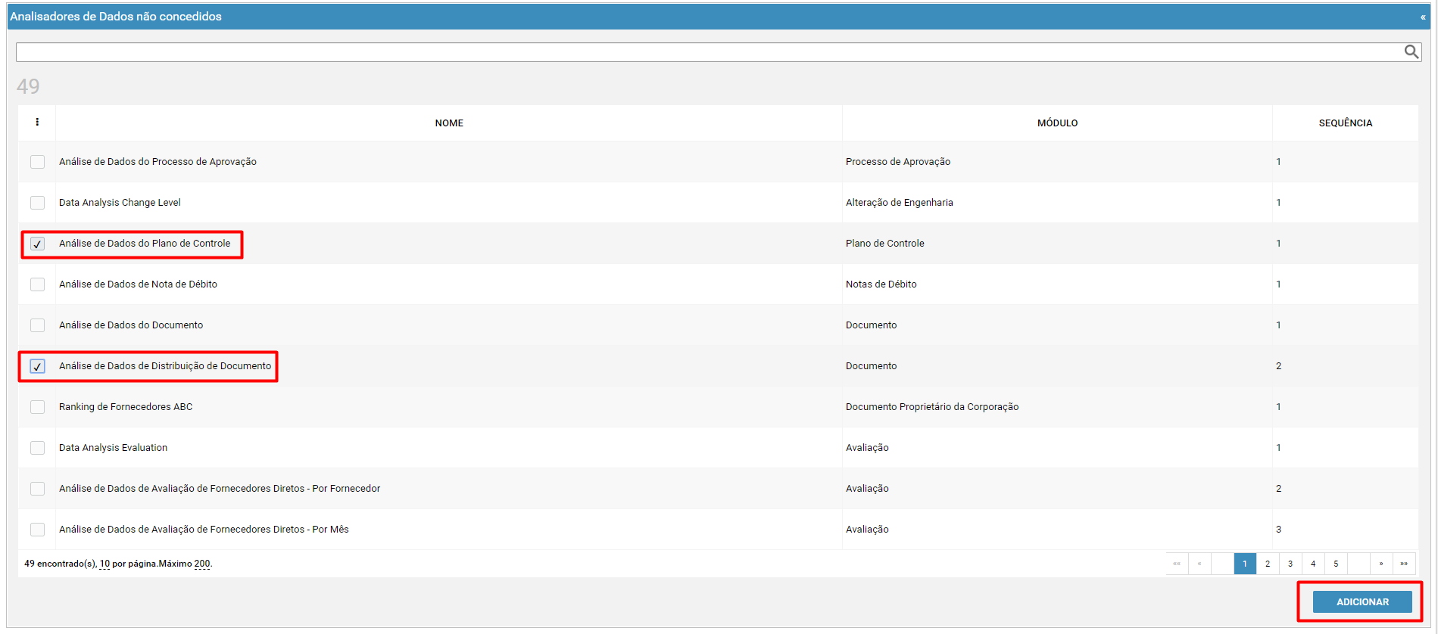

Adicionar Processos de Interface ao Papel

- Clique na aba Processos de Interface
- Clique no botão ADICIONAR
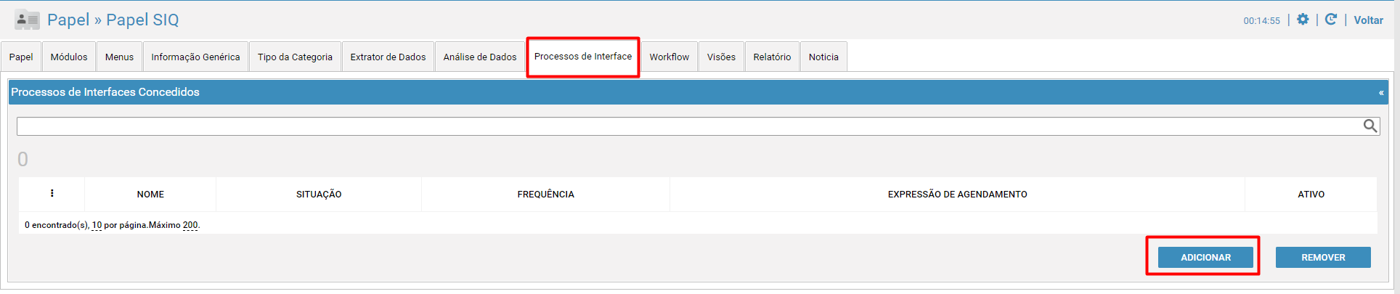

- Clique no(s) check box para selecionar o(s) Processo(s) de Interface e clique em ADICIONAR

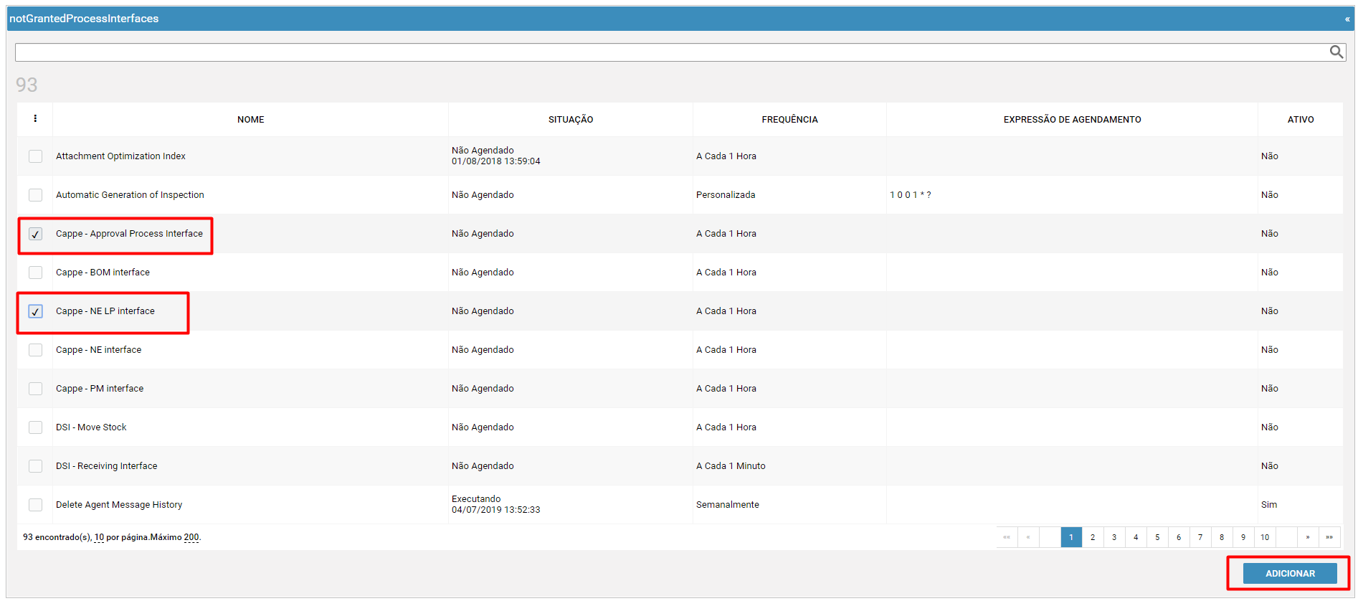

Adicionar Workflow ao Papel

- Clique na aba Workflow
- Clique no botão ADICIONAR
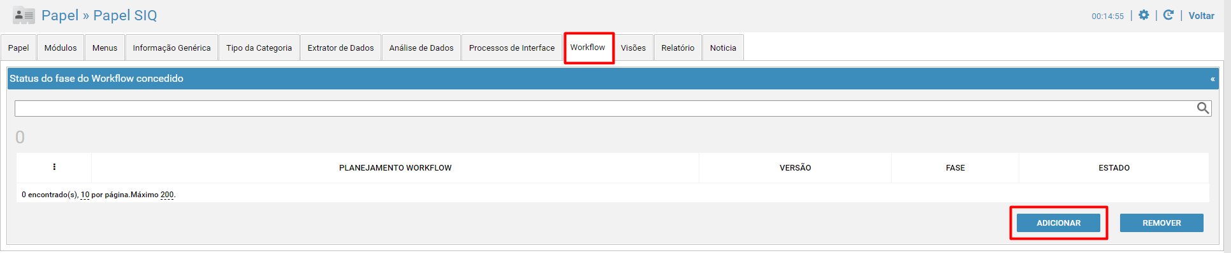

- Clique no(s) check box para selecionar o(s) workflow(s) e clique em ADICIONAR

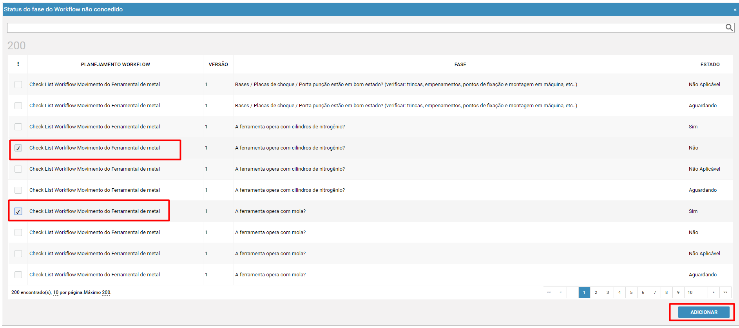

Adicionar Visões ao Papel

- Clique na aba Visões
- Clique no botão ADICIONAR
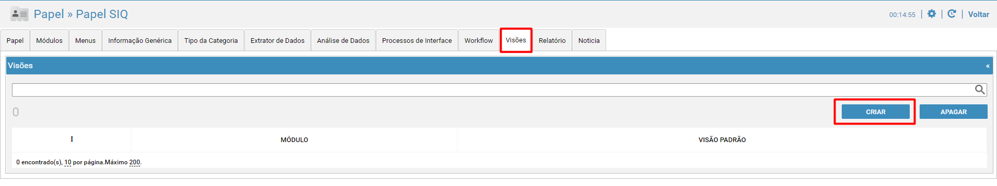

- Clique no(s) drop box para selecionar o módulo

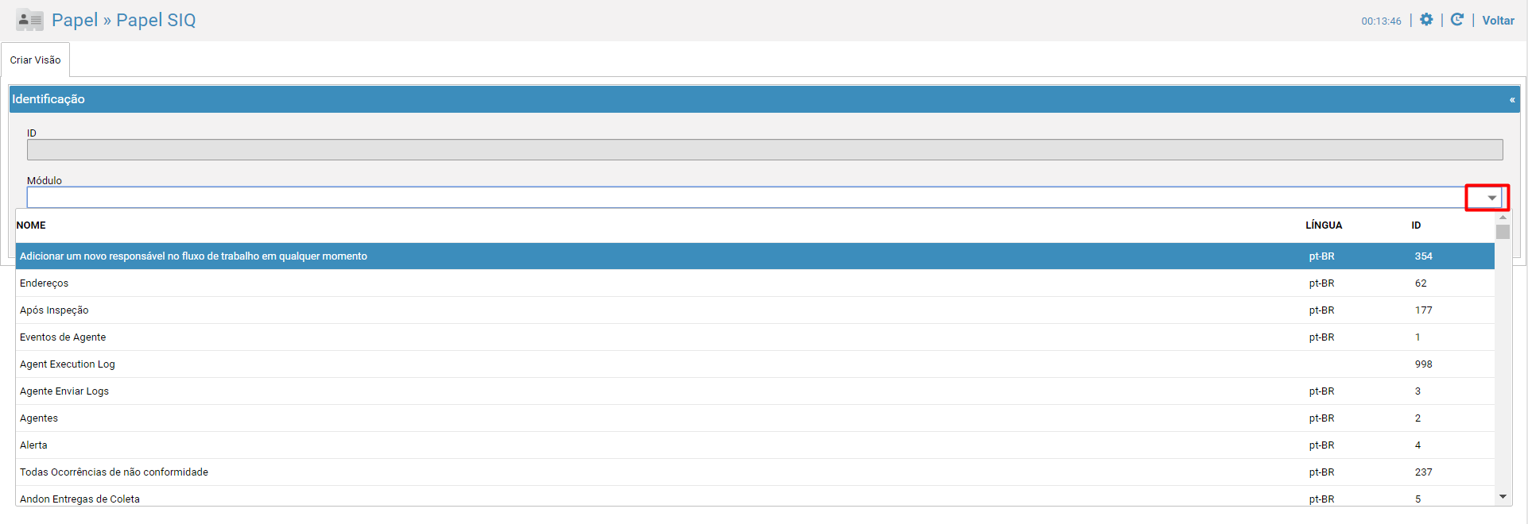

- Clique em SALVAR

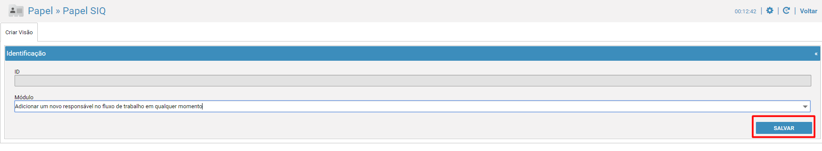

Adicionar Relatório ao Papel

- Clique na aba Relatório
- Clique no botão ADICIONAR
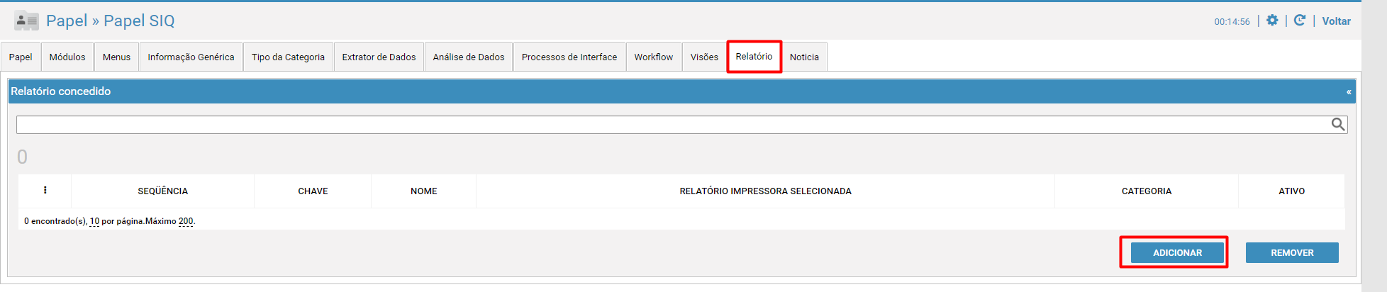

- Clique no(s) check box para selecionar o(s) relatório(s) e clique em ADICIONAR

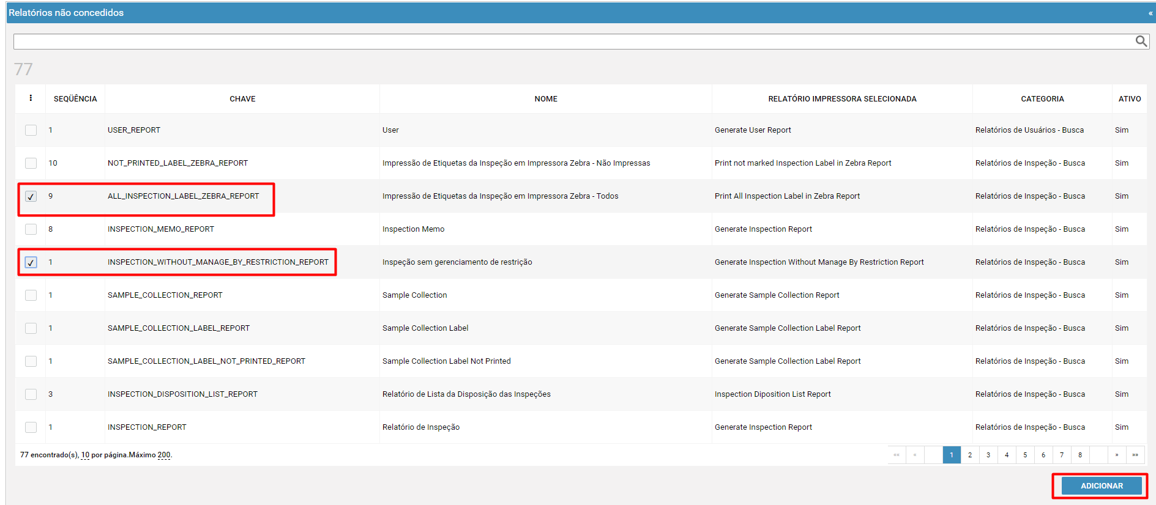

Adicionar Notícia ao Papel

- Clique na aba Notícia
- Clique no botão ADICIONAR
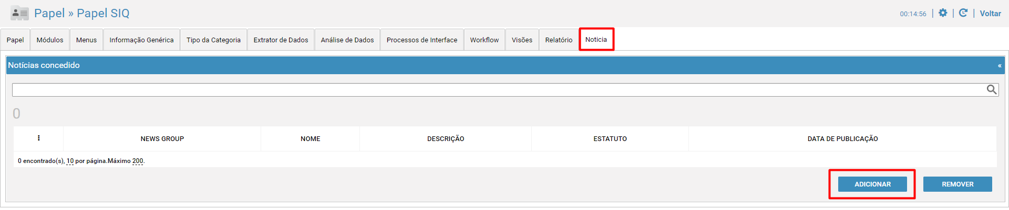

- Clique no(s) check box para selecionar a(s) notícia(s) e clique em ADICIONAR

